EMEF PROFª MARIA CÉLIA CABRAL AMARAL

Professor (a): GIOVANA, JUSSARA, TALITA E WESLEY.
Ano/turma: 3º ANO
Período: 09/08/2021 a 20/08/2021
Espero que estejam todos bem!

Seguem atividades dessa quinzena, fique atento as atividades propostas a cada dia e não se esqueça de organizar suas atividades no livro e material impresso!

A cada dia terá uma leitura para você! Abraços, professor (as) dos 3º anos!
Dia da semana | Rotina diária: descrição das atividades
Segunda-feira  Data: 09/08 | Leitura Diária: Recado da chuva  LINK: https://www.youtube.com/watch?v=dMgP2BJzx0c  Relato pessoal LINK; https://www.youtube.com/watch?v=2gjm4K4g9no  Verbos LINK: https://www.youtube.com/watch?v=E2H9Me7oBzU  Língua Portuguesa: Unidade 8 (Relato Pessoal) – Hoje vamos aprender sobre Relato pessoal . Observe a página 161, leia o texto da página 162 do livro Ápis de Língua Portuguesa e após interação com professor (a) realize as atividades das páginas 163, 164 e 165. (ANEXO 1)
Terça-feira  Data: 10/08 | Leitura Diária: Dois passarinhos  Link: https://www.youtube.com/watch?v=d36AOM9FqG4  Verbos Link: https://www.youtube.com/watch?v=x0FZOM05MMg  Tempos verbais : Presente, passado e futuro  Link: https://www.youtube.com/watch?v=rB5c-1jXLS4  Língua Portuguesa: Unidade 8 (Relato Pessoal) – Hoje vamos apresender sobre tempos verbais e concordância verbal. Leia as informações das páginas 170 e 171 do livro Ápis de Língua Portuguesa e após interação com o professor  (a) realizeas atividades dessas páginas. (ANEXO 2)  Hoje é dia de aula de Arte!!! Acesse o Portal e exercite sua criatividade.
Quarta-feira  Data: 11/08 | Leitura Diária: Dadó e Ranzinza tem sua própria nuvem cinza  Link: https://www.youtube.com/watch?v=KAxb3FBJBOk  Operação inversa (adição e subtração)  Link: https://www.youtube.com/watch?v=Sduzp9ybyxs  Matemática: Unidade 3 (Adição e Subtração) – Hoje vamos aprender sobre as Operações Inversas da Adiçao e da Subtração. Leia as informações das páginas 84 e 85 do livro Ápis de Matemática e após interação com professor (a) realize as atividades dessas páginas. (ANEXO 3)  Exercitar-se faz bem a saúde! No Portal há atividade de Educação Física preparada pelo professor. Acesse o Portal!

Quinta-feira  Data: 12/08 | Leitura Diária: A flor mal- humorada  Link: https://www.youtube.com/watch?v=dQdeRF4xv9o  O trabalho no campo  Link: https://www.youtube.com/watch?v=CM217qGSrgU  Geografia: Unidade 2 ( O trabalho no campo) – Hoje vamos aprender sobre a agricultura. Observe as imagens, leia as informações das páginas do livro Buriti Mais de Geografia página 46 e 47 e após interaçãocom professor (a) realize as atividades dessas páginas.  Vamos aprender uma nova língua? Hoje é dia da aula de Inglês. Acesse o Portal.
Sexta-feira  Data: 13/08 | Leitura Diária:. Pedro Coelho  Link: https://www.youtube.com/watch?v=UqZwND3s-Cs&t=23s  A formação das cidades  Link: https://www.youtube.com/watch?v=gv5SPvXUAzk  História: Unidade 2 (A formação das cidades) – Vamos estudar sobre os diferentes grupos étnicos e sociais que formaram a sociedade colonial Brasileira (Indígenas, africanos e portugueses). Observe as imagens e leia o texto no seu livro de História,Buriti Mais das páginas 42,43,44 e 45 , e após orientação do professor (a) realize as atividades.
Segunda-feira  Data: 16/08 | Leitura Diária: Gato vermelho, Gato azul  Link: https://www.youtube.com/watch?v=gHc2H693crY  Pronomes pessoais caso reto  Link: https://www.youtube.com/watch?v=2mI_zv9UIMk  Língua Portuguesa: Unidade 8 (Relato Pessoal) – Hoje vamos continuar com as atividades de tempos verbais das páginas 172, 173 e 174 do livro Ápis de Língua Portuguesa, iremos aprender também sobre os pronomes pessoais. Após interação com o professor(a) realizeas atividades dessas páginas.
Terça-feira  Data: 17/08 | Leitura Diária: O meinino que amarrava tudo  Link: https://www.youtube.com/watch?v=Igi8UfNJqcc  Adição e subtração na reta numérica  Link: https://www.youtube.com/watch?v=Qdhrm0Mb0CQ  Tabelas e gráficos  Link: https://www.youtube.com/watch?v=Kwt92IO6DPs  Matemática: Unidade 3 (Adição e Subtração) – Hoje você vai aprender a resolver problemas com adição e subtração, gráficos, tabelas e aprender a subtrair e adicionar na reta numerada.Observe as imagens, leia as informações das páginas 86 e 87 do livro Ápis de Matemática e após interação com professor (a) realize as atividades dessas páginas. (ANEXO 4)  Hoje é dia de aula de Arte!!! Acesse o Portal e exercite sua criatividade.
Quarta-feira  Data: 18/08 | Leitura Diária: A parte que falta  Link:https://www.youtube.com/watch?v=nfdBQu0O0DE&list=RDCMUC9fxSdFjcz5QWDEhYCk_k1w&index=2  PECUÁRIA  Link: https://www.youtube.com/watch?v=igcakjxOsOw  Extrativismo  Link: https://www.youtube.com/watch?v=Ly5VGF1zOpo  Geografia: Unidade 2 (O espaço Rural) – Hoje vamos aprender sobre Pecuária e Extrativismo. Observe as imagens e leia os texto das paginas 48 e 51 do livro Buriti Mais de Geografia e após interaçãocom professor (a) realize as atividades das páginas 49, 50 e 51.  Exercitar-se faz bem a saúde! No Portal há atividade de Educação Física preparada pelo professor. Acesse o Portal!
Quinta-feira  Data: 19/08 | Leitura Diária: O menino e a louca do bosque  Link:https://www.youtube.com/watch?v=a9mVGeTHgF8&list=RDCMUC9fxSdFjcz5QWDEhYCk_k1w&index=3  Poluição sonora e visual  Link: https://www.youtube.com/watch?v=l3VNCD056FE  Ciências: Unidade 2 (A luz e os corpos) – Vamos estudar um pouco sobre Poluição Sonora, leia e verifique as imagens no seu livro de Ciências, Buriti Mais, da página 78 com a orientação do professor (a) realize as atividades da página 78 e 79 (até o exercício 4).  Vamos aprender uma nova língua? Hoje é dia da aula de Inglês. Acesse o Portal.
Sexta-feira  Data: 20/08 | Leitura Diária: Monstros lá de casa  Link: https://www.youtube.com/watch?v=1V32H-YFcdk&list=RDCMUC9fxSdFjcz5QWDEhYCk_k1w&index=4  Português/Ciências: Hoje vamos fazer a atividade do ANEXO 5, irão responder algumas perguntas sobre Visão e Audição e fazer uma pesquisa com um adulto.

ANEXO 1

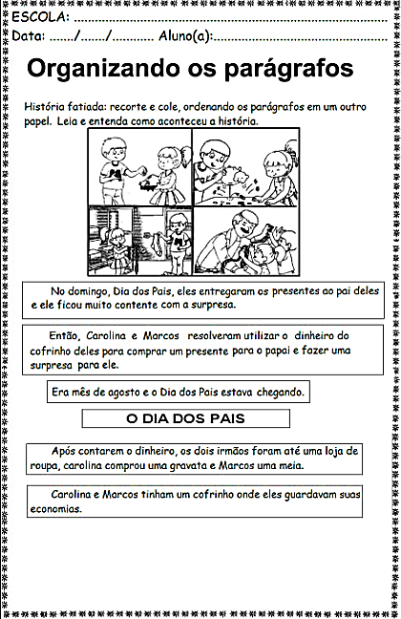
ANEXO 2

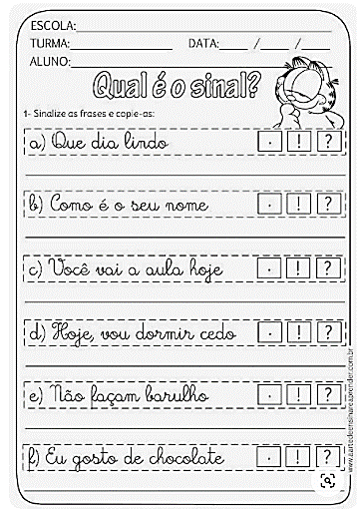
ANEXO 3

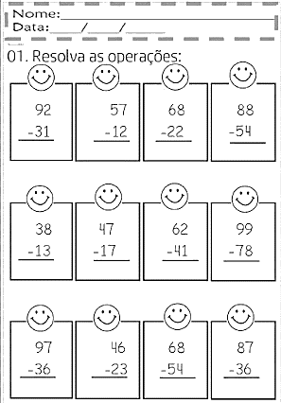

ANEXO 4

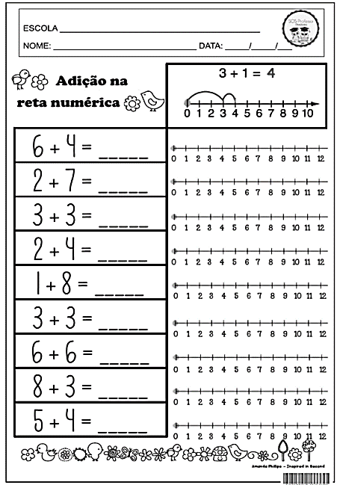

ANEXO 5

ALUNO(A):_____________________________________________

VISÃO E AUDIÇÃO - OLHANDO E ESCUTANDO O MUNDO AO REDOR

1 – PARE TUDO O QUE ESTÁ FAZENDO E VÁ ATÉ A JANELA DA SUA CASA. ESCUTE E OBSERVE COM ATENÇÃO E DEPOIS RESPONDA.
A - QUAL O SOM MAIS AGRADÁVEL QUE VOCÊ ESTÁ ESCUTANDO? _____________________________________________________________________
B- QUAL É O SOM MAIS FORTE, MAIS INTENSO QUE VOCÊ ESCUTA NESTE MOMENTO? ____________________________________________________________________
C - AGORA, DESCREVA O QUE VOCÊ VÊ OLHANDO PELA JANELA.
_____________________________________________________________________

SOMENTE LEITURA
VOCÊ SABIA: QUE NÃO HÁ DIFERENÇA FÍSICA ENTRE SOM E RUÍDO? O SOM É UMA PERCEPÇÃO SENSORIAL, JÁ O RUÍDO É VISTO COMO UM SOM INDESEJADO, PRESENTE EM DIVERSAS ATIVIDADES HUMANAS.

PESQUISA
PERGUNTE A UM FAMILIAR QUE MORA COM VOCÊ:
A) - UM RUÍDO DESAGRADÁVEL: __________________________________
B) - SUA MÚSICA FAVORITA: ______________________________________
C) - VOCÊ CONSIDERA SUA RUA BARULHENTA? SE SIM, POR QUÊ? __________________________________________________________________________________________________________________________________________________________________________

SOMENTE LEITURA
EXISTEM PESSOAS QUE NÃO PODEM OUVIR: SÃO SURDOS OU DEFICIENTES AUDITIVOS. ELES SE COMUNICAM POR MEIO DA ESCRITA, DE SINAIS FEITOS COM AS MÃOS E DE EXPRESSÕES DA FACE. LIBRAS É A SIGLA DE LÍNGUA BRASILEIRA DE SINAIS. PARA CADA LETRA, HÁ UMA POSIÇÃO ESPECÍFICA PARA OS DEDOS E PARA A MÃO.

